浅谈小学一年级规范汉字书写习惯的培养

石家庄市神兴小学 魏亚飞

汉字是中华传统文化的精髓，具有极其丰富的思想文化内涵。汉字书写教学影响重大、意义深远。它既是一种基本的技能训练，又是一个形成良好习惯，磨练意志，陶冶情操，学会做人的过程，对培养学生的思想素质、心理素质、审美素质及科学文化素质都有极重要的作用。《九年义务教育全日制语文教学大纲（试用）》对书写的总要求：“在识字的过程中重视写字的指导，把识字和写字结合起来。”写字是一项重要的语文基本功，是巩固识字的手段，对于提高学生的文化素养起着重要作用，必须从小打好写字的基础。一年级小学生，年龄虽小但接受能力却非常强，这个阶段正是汉字书写技能形成的关键时期，如果从小培养良好的汉字书写习惯，将使他们终身受益。
新课标明确指出一年级语文课的写字要“执笔法及坐姿正确”，“能按照笔顺规则书写”，要求字写的正确、端正、整洁，养成良好的书写习惯。其中，学生写字的姿势与习惯，在义务教育各个学段的阶段目标中都要求关注。通过访谈调查，了解到神兴小学一年级学生全部接受过学前教育，每个学生都认识一些汉字，对一些简单的汉字也能进行书写，个别孩子识字量很大，凡是认识的汉字基本会写，但对写一手好字的必要性认识不足，学生并不清楚怎样把汉字写规范。通过课堂观察，发现一年级学生的书写姿势可谓“千姿百态”，有的学生手指离笔尖太近、有的抓握笔杆、有的手腕向内、有的铅笔与作业本垂直、有的身子歪斜、有的头歪向一边……一年级语文课堂写字教学面临着学生对汉字文化不了解、学习态度不端正、书写姿势不正确、笔顺笔画不规范、间架结构不合理等一系列严重的汉字书写问题。
因此，我们把汉字书写习惯培养作为教学的一大重点，尤其是低年级的教师，更是把学生的汉字书写技能训练当成了语文教学中的重中之重。我们要充分利用好教材，创设丰富的识字环境氛围，通过丰富多样的教学方法激发学生的汉字书写兴趣，充分认识汉字蕴含的丰富文化内涵，指导他们掌握基本的书写技能，养成良好的书写习惯，提高书写质量，从审美的角度写好每一个汉字。

一、加强教师培训 提高思想认识

身教重于言教，教师的规范书写对学生的影响非常重要。尤其是低年段，学生年龄小，模仿能力强，教师的一笔一划，学生都会模仿学习。因此，加强教师基本功培训，既统一思想，提升教师对书写规范字重要性的认识，又提高教师书写水平，给学生良好的榜样示范，让学生学得其法。
我们一方面除聘请书法协会的老师定期到我校进行教师培训外，还专门成立了校级书法专家组，利用我校优质书法教师资源，定期和教师们集体教研，面对面解疑答惑，手把手做写字课教学指导。另一方面借助学校宣传栏，每周进行教师钢笔字和粉笔字展评。通过展评，老师们互相评价互相学习，孩子们也在驻足欣赏中受到影响和感染。
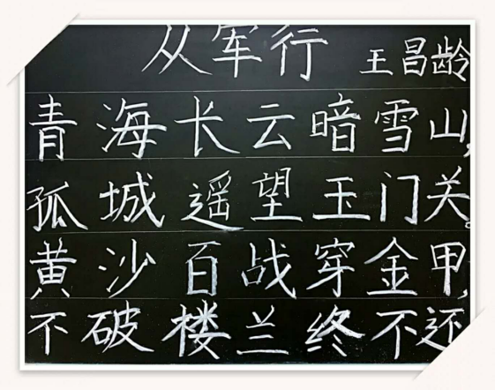
教师是学生的榜样，经过两年的培训学习，一手漂亮的黑板字已成为每位老师的一张“名片”，成为学生的好榜样。
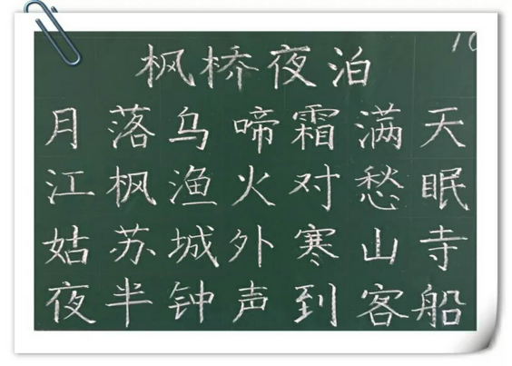
二、“五步”教学模式 “五个规范”要求

在实践研究中，我们借鉴软笔书法课堂模式的教学经验，针对一年级学生年龄和学习特点，总结提出了“观察—描红—仿写—赏析—纠正”五步走规范书写教学模式。
第一步：观察
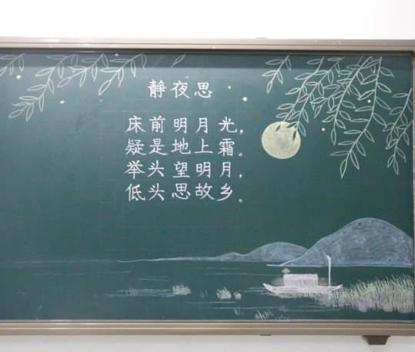
俗话说：练字先练眼。看得细，看得准，才能掌握结构规律。唐代书法家、书法理论家孙过庭说过：“察之者尚精，拟之者贵似”。可见，细致的观察是书法学习的重要性。这也就是书法上常说的“读帖”。因此，第一步，要求学生们反复观察，从多个角度入手，观察字形结构搭配特点、观察字的占格、观察汉字笔画的形态，笔画的穿插避让、舒展变化等。
学生通过观察，不仅能为正确优美地书写打下良好的基础，同时自身的观察能力和对书法的欣赏水平也得到了提高。
第二步：描红
描红是我国传统的习字法，也是初学写字者最好的训练方法之一，课堂教学中，学生在认真观察字形结构的基础上，用铅笔照着课本字帖上的范例字一笔一划地描红，并且要求铅笔的笔迹不要描到笔画外，尽量与原字重合。这种练字方法通俗浅显，行之有效，久而久之，学生很容易就掌握了汉字的基本结构和书写方法。
第三步：仿写
仿写就是照着原作写。课堂教学中，要求学生照着范字依样画葫芦仿写，要求体会每个字的笔意，尽量写得要和范字相像。这一步是教学的难点，学生很容易“随心所欲”，因此，老师的示范尤为重要，重点字及笔画，教师要重点强调，并亲自示范。难掌握的汉字可以先描红再仿写，或者边描红边仿写，多种形式，不贪多贪快，抓住有代表性的几个字指导临摹，反复地临摹这几个字，之后再让学生举一反三，将书写要点和书法知识迁移到其他的字书写上，这样才会有真正的收获。
第四步:赏析
汉字书写良好习惯培养的第四步是赏析。“赏”即为欣赏，“析”即为分析评价。同伴的影响是巨大的，要让学生之间相互学习、欣赏，更有利于促进学生的书写兴趣。刚开始赏析时，学生们往往只会说“好”或者“不好”，教师可以引导学生抓住细节，从字形结构、起笔、行笔、收笔、笔画形态等方面点评，互相学习，取长补短，锻炼学生的审美能力，增强书写兴趣，同时又提高了书写水平。
第五步：纠正
创设安静的学习氛围，让学生根据之前的赏评，纠正自己先前书写时的不足，写得不好的多写几个，巩固练习成果，调整学生做事静心专一的状态。
在抓好课堂“五步走”的同时，我们还提出“五个规范”写字指导要求标准，即写字姿势的规范、笔画的规范、笔顺的规范、运笔的规范、间架结构的规范等五方面具体要求，并把各个要求以顺口溜的形式，让学生烂熟于心，化为行动。比如，老师说“头正身直两肩平，认真写字我最行”，学生接“一寸一拳和一尺，写字姿势要牢记”。学生在吟诵中自然而然地矫正自己的姿势，养成良好的书写习惯

三、 扩充汉字知识 激发学习兴趣

学生是写字的主体，学生的态度是导致学生写字质量高低的关键。人们常说，兴趣是最好的老师，在研究中，我们发现，学生不愿意写字，很大一部分原因是他不认识这个字。所以说识字与写字是分不开的，只有学生真正的认识、了解汉字，他们才能把字写得正确、美观。因此，教师要在识字教学方面要多多下功夫，让学生乐于识字、乐于写字。在研究中，我们发现，一年级的小学生好奇心理非常重，“这个字为什么这样写”，“那个汉字里藏着怎样的故事”，往往能让孩子们瞪大了眼睛。所以，对学生进行汉字文化知识的扩充，使学生明白汉字的历史演变及文化意义，是帮助学生识字、写字的不二法宝。教师可以借助多媒体、书籍等多种手段，让学生充分了解汉字发展历史，懂得历代书法家勤奋刻苦的精神，感受汉字文化的博大精深，让学生受到汉字文化的熏陶，真正喜欢上汉字，喜欢汉字书写。

四、 多样激励机制 促进规范书写

（一）书写评比，共同关注
开辟班内“小小书法家”专栏，定期展出学生优秀书写作品，营造班级良好书写气氛。组织开展校级“一手好字”书写评比，并把优秀作品装订成册。
（二）多管齐下，携手共进
提笔即是练字时。各个科目教师要共同协作，在严格要求自己板书、评语的基础上，统一严格要求学生的书写，并及时纠正学生不规范的姿势，力求提笔即要写清楚，写规范。这样科科有要求，课课有点评，形成强大教育合力，促进学生良好书写态度的养成。
（三）家校联合，持之以恒
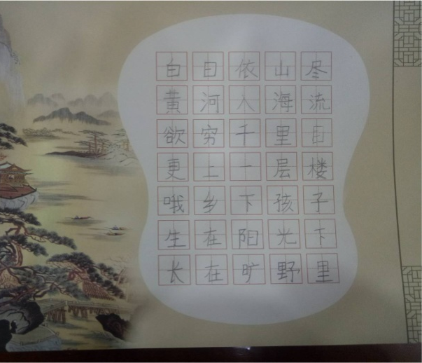
一年级孩子年龄较小，没有长效督促，学习效果会大打折扣，但个别家长的“越俎代庖”也经常给孩子带来错误的指导。在书写方面，有的家长经常超前教育和错位教育。我们利用开学初的新生家长会及微信平台，向家长明确一年级阶段的书写要求及学生易发问题，提高家长思想意识，阐明教育方向，避免家长走向误区。这样家校联合，统一要求，统一标准，大家共同努力，充分发挥家长们的监督作用，培养了孩子良好的汉字书写习惯。
写一手好字，是需要持之以恒、反复练习的。俗话说“熟能生巧”，只有熟练之后才能形成习惯，要熟练必须反复训练。写好汉字并非一朝一夕的事，而是经过长时间、有方法、系统地练习而形成的。不积跬步，无以至千里。只要持之以恒，在教学中进行细致、具体的指导，孩子们一定会养成良好的书写习惯。
（课题编号：G2016235；课题名称：培养小学一年级规范汉字书写习惯的研究）

